##### C:\Users\Usuario\Desktop\Misa Niños\Evan-20-Ord-A-25-34\dibu 8 de noviembre 2020 color texto.jpg

##### MISA CON NENOS

##### 8 de novembro 2020

**ORDINARIO-32º-A**

**Día da Igrexa Diocesana**

***Mateo 25, 1-13: “Que chega o esposo,***

***saíde ao seu encontro!”.***

Mensaxe: **Facer oración lávate ao encontro.**

1. **ACOLLIDA**

Irmáns e irmás:

Benvidos á eucaristía neste domingo 32 do tempo ordinario. Estamos rematando o ano litúrxico antes de entrar no Advento. As lecturas deste domingo invítannos a atoparnos con Xesús, a facernos partícipes da súa festa, a ser cada día máis amigos seus. O camiño para intimar con Xesús é conectarnos a el co cargador da oración, así cando nos chame, nunca será unha chamada perdida.

Hoxe a Igrexa celebra o día da Igrexa diocesana. Todas as comunidades parroquiais formamos unha gran familia, a diocese de N… Á fronte da diocese está o bispo forxador de unidade. Hoxe chámasenos a arrimar o ombreiro e a colaborar coa Igrexa diocesana para que poida realizar as tarefas pastorais de formación, celebración e solidariedade tan importantes na nosa vida de crentes.

*(Podemos ensinar o cartel deste domingo de Fano, un móbil co seu cargador, o cartel da diocese ou un mapa da diocese).*

***SAÚDO: No nome do Pai... Que o Señor, que nos chama á súa festa, a atoparnos con el, sexa con todos vós.***

**2. PERDÓN**

##### *Recoñecemos os nosos pecados e pedimos perdón.*

* Porque contigo a vida é unha festa, un banquete no que sentimos a túa presenza e o teu amor. ***Señor, ten piedade de nós.***
* Porque necesitamos cargar a lámpada da nosa fe na oración e na eucaristía. ***Cristo, ten piedade de nós.***
* Porque algúns viven de costas a Deus e esquécense da graza recibida no bautismo. ***Señor, ten piedade de nós.***

*Que o Deus do amor e do perdón, teña misericordia de nós, perdoe os nosos pecados e nos leve á vida eterna.*

**3. PALABRA DE DEUS**

Nas lecturas destes tres últimos domingos do tempo ordinario Xesús fálanos do final dos tempos e de tres actitudes importantes para movernos na vida: estar vixiantes, coidar os talentos e vivir o protocolo do amor fraterno. O evanxeo ensínanos a velar, estar atentos e preparados para o encontro con Xesús. A primeira lectura dinos que a forma de estar atentos é ter a sabedoría de Deus, é dicir, ter na vida unha actitude prudente e sensata. S. Paulo recórdanos a vida que nos espera logo da morte.

**4. PETICIÓNS**

*Sabemos que Deus sempre acolle a oración dos que acudimos a el con confianza. Digámoslle (Eliximos unha resposta):*

**-Queremos ir ao teu encontro, Señor. -Ensínanos a orar. –Lámpada é a túa Palabra para os meus pasos.**

1.- Pola Igrexa, para que nos regale a Deus que é festa, proximidade, amizade e encontro. Oremos.

2.- Pola nosa Igrexa diocesana de…, polo noso bispo… e por todas as actividades pastorais que realizamos. Oremos.

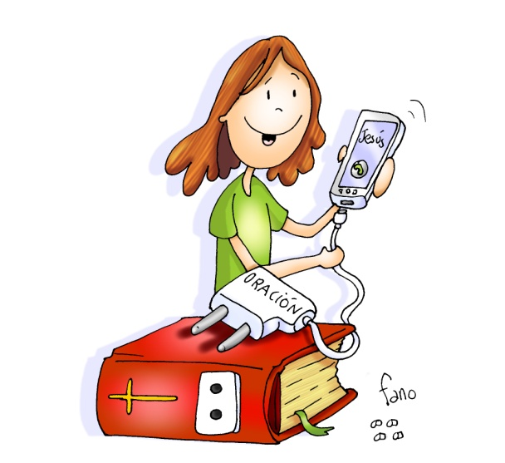3.- Por todos os que seguimos a Xesús, para que valoremos o encontro co Señor cada día. Oremos.

4.- Polos crentes, para que vivamos coas lámpadas acesas, conectados a Xesús pola oración e a escoita da súa Palabra.

Oremos.

5.- Polos que nas nosas parroquias dan tempo e tempo, para que poidamos atopar coa nosa pequena luz a Cristo. Oremos.

6.- Por nós, para que ao final das nosas vidas nos atopemos coas lámpadas acesas e o corazón preparado, cheo de amor para o encontro con Xesús. Oremos.

7.- Polos que co seu exemplo son para nós persoas que teñen luz e polos que nesta época de pandemia perden a ilusión. Oremos.

8.- Polos enfermos, os que se atopan no atardecer da vida e polos nosos irmáns defuntos. Oremos.  
 ***Pai, concédenos sabedoría e lucidez aos que cremos na resurrección para manternos vixiantes no camiño. Por XCNS.***

COLECTA IGREXA DIOCESANA: A colecta de hoxe, destínase a apoiar a Igrexa Diocesana no seu servizo ao Evanxeo. Moitas grazas pola vosa colaboración.

**5. OFRENDAS** *(escollemos algunas)*

**-MÓBIL CO SEU CARGADOR:** Co móbil estamos atentos ás chamadas e mensaxes que recibimos, pero ás veces quedamos sen batería e recibimos chamadas perdidas. Xesús, non nos queremos perder a túa chamadas nunca, queremos ser os teus amigos, vivir atentos a ti, á túa Palabra, pois es quen máis nos importa.

-**UNHA BATERÍA OU UNHAS PILAS:** Xesús, queremos vivir permanentemente conectados a ti. Axúdanos a cargar as pilas da fe, do teu amor, na oración constante en familia, cos nosos amigos, coa comunidade.

**-UN CIRIO ACESO:** Xesús, todos os que vimos a misa cada domingo queremos ser como pequenos cirios que alumen nas nosas familias, na nosa sociedade, testemuñas da Luz que es ti.

**-PAN E VIÑO:** Cada domingo participamos na festa que nos preparas na Eucaristía. Esta celebración é un adianto da festa grande que nos tes preparado no ceo. Limpa os nosos ollos e o noso corazón para que ao comungarte te fagamos a nosa vida e a nosa forza.

**6. SUXESTIÓNS**

-Poderíase facer en cartolina un cirio. Ou nun vaso de cristal cun pouco de aceite cun pequeno cartón que flote e un anaquiño de cordo tal como aparecen nos debuxos do fondo.

-Os 3 próximos domingos lese o cap. 25 do evanxeo de Mateo e cada domingo leremos unha das 3 parábolas: virxes prudentes, os talentos e o xuízo final (protocolo do amor) para ver como actuar.

-Na comunidade de Mateo esperábase de forma inminente a vinda do Señor, pero esta volta vaise atrasando e a xente cae no desalento e perden a esperanza.

-Poderíase facer un xesto de converternos en luz uns dos outros. Para iso na reunión de catequese leremos o evanxeo e dámoslles un cirio a cada un. A metade dos cirios van acesos e a outra metade apagados. Apagamos as luces e que paseen polo local, logo cambian os papeis. A continuación comentamos a importancia da luz e o que sentiron con ou sen ela. Na eucaristía ofrecen o cirio aceso no ofertorio.

-Na homilía poderíase facer referencia á situación de pandemia na que vivimos que nos pode poñer tristes, con medos… e como atopar a Deus no medio dos problemas, das complicacións. El, no medio da noite aparece, non nos abandona na vida e sempre cumpre as súas promesas. Tamén se podería reflexionar sobre que lámpadas se nos apagan hoxe?

**7. VÍDEOS DOMINGO, Ord-33-A: Mateo 25, 1-12, Las 10 virxes**

-A parábola das dez virxes, película: <https://www.youtube.com/watch?v=i4TUS_egbQI>

-Parábola das 10 virxes, película: <https://www.youtube.com/watch?v=kTFVRsbtR8c>

-Aqueles que son prudentes, película ata o minuto 7´56 logo canción: <https://www.youtube.com/watch?v=TkEauEFh7Og>

-Aqueles que son prudentes, a mesma sen diálogo: <https://www.youtube.com/watch?v=aFiSQQ5_jlM>

-Parábola das 10 virxes, película: <https://www.youtube.com/watch?v=Ok26cNLsNIc>

-Mateo 25, 1-13, debuxos: <https://www.youtube.com/watch?v=u4qoe_xIKn0>

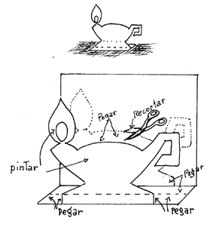-Parábola das virxes necias e prudentes, debuxos: <https://www.youtube.com/watch?v=CcjotigXWvU>

-Parábola das 10 virxes, monicreques: <https://www.youtube.com/watch?v=bGElBS1icbk>

-Parábola das 10 virxes, debuxos con láminas: <https://www.youtube.com/watch?v=eSVzUVPUfEE>

-A Parábola das 10 Virxes, canto infantil: <https://www.youtube.com/watch?v=jBdh1fXCbQI>

-Virxes necias, canción: <https://www.youtube.com/watch?v=UQSvggr7QdE>

-Parábola das 10 virxes, canto: <https://www.youtube.com/watch?v=jBdh1fXCbQI>

-As 10 virxes, canción: <https://www.youtube.com/watch?v=sxa1ag3KaSA>

-Parábola das 10 virxes, manualidades: <https://www.youtube.com/watch?v=H3oWorFX3YA>

-Antes de que sexa tarde, Verbo Divino–2017, reflexión:

<https://www.youtube.com/watch?v=5eE2T5frM1w>

-Que no se apague por dentro la vida, Verbo Divino–2020, reflexión:

<https://www.youtube.com/watch?v=HcFN0DJ77b0>

–Evanxeo en linguaxe de signos: <https://www.youtube.com/watch?v=AA-fVw1ochk>

**A FE é como esa LÁMPADA que se va consumindo**

**e necesita ACEITE para que poida seguir ALUMANDO.**

**Ollo! Que xamais che falte!**

**Aquí me tes, Señor, coa miña aceiteira chea do marabilloso aceite**

**todo o que vivín, amei e aprendín.**